РУКОВОДСТВО ПО ЭКСПЛУАТАЦИИ
(ПАСПОРТ ИЗДЕЛИЯ)

Рейсмусовый станок Zitrek TP-2000

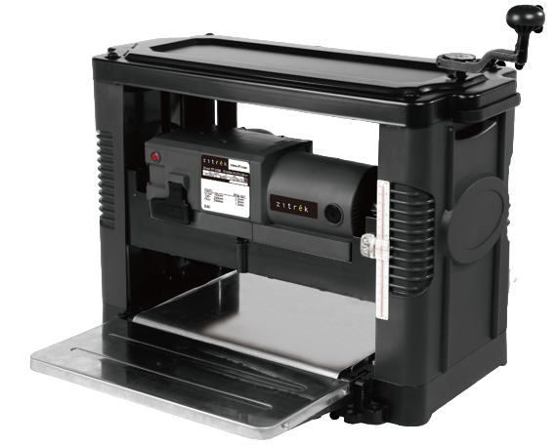

СОДЕРЖАНИЕ

- ВВЕДЕНИЕ
- ТЕХНИЧЕСКИЕ ХАРАКТЕРИСТИКИ И КОМПЛЕКТАЦИЯ
- НАЗНАЧЕНИЕ И ОБЩИЕ ХАРАКТЕРИСТИКИ
- ВНЕШНИЙ ВИД УСТРОЙСТВА
- ИНСТРУКЦИЯ ПО ТЕХНИКЕ БЕЗОПАСНОСТИ ЭКСПЛУАТАЦИИ ИНСТРУМЕНТА
- ОПИСАНИЕ СБОРКИ И РАБОТЫ
- СРОК СЛУЖБЫ И УТИЛИЗАЦИЯ
- УСТРАНЕНИЕ НЕИСПРАВНОСТЕЙ
- ГАРАНТИЙНЫЕ ОБЯЗАТЕЛЬСТВА

ВВЕДЕНИЕ
Настоящее руководство по эксплуатации предназначено для изучения инструмента –рейсмусового станка (далее – инструмент) и правильной его эксплуатации. В данном руководстве по эксплуатации содержится информация, способствующая длительному и безопасному использованию инструмента.
Производитель оставляет за собой право без дополнительного уведомления вносить в руководство по эксплуатации изменения, связанные с улучшением инструмента.
Внесённые изменения будут опубликованы в новой редакции руководства по эксплуатации и на сайте компании: https://z3k.ru.
Перед началом работы с инструментом необходимо внимательно прочитать настоящее руководство по эксплуатации.
Начав работу с инструментом, покупатель подтверждает, что ознакомился с настоящим руководством по эксплуатации инструмента и берет ответственность за последствия нарушения положений настоящего руководства: правил техники безопасности, эксплуатации, хранения и утилизации инструмента.

ТЕХНИЧЕСКИЕ ХАРАКТЕРИСТИКИ
Модель | Zitrek TP-2000
Напряжение, В | 220-230
Частота, Гц | 50
Мощность, Вт | 2000
Макс. глубина строгания, мм | 3
Макс. ширина заготовки, мм | 330
Толщина обрабатываемой заготовки, мм | 5 - 160
Мин. длина заготовки, мм | 130
Частота вращения строгального вала | 8500 об/мин
Скорость движения детали | 8 м/мин
Масса изделия | 26.5 кг
Количество ножей | 2
Размеры | 578*320*410 мм

КОМПЛЕКТАЦИЯ
- Рейсмусовый станок - 1шт
- Сумка для инструментов - 1шт
- Измерительная скоба - 1шт
- Ручка перемещения рабочего стола - 1шт
- Крестовая отвертка - 1шт
- Угольные щетки - 2шт
- Ключ-шестигранник - 1шт
- Двусторонний гаечный ключ – 1шт
- Ремень – 1шт
- Руководство по эксплуатации – 1шт

НАЗНАЧЕНИЕ И ОБЩИЕ ХАРАКТЕРИСТИКИ
Инструмент предназначен для обработки древесины с целью придания ей необходимых размеров и форм. На станке можно выполнять рейсмусование поверхностей до определенной, заранее заданной толщины.
Инструмент предназначен для непродолжительных работ в бытовых условиях, в районах с умеренным климатом, с характерной температурой от -10˚С до +40˚С, относительной влажностью воздуха не более 80% и отсутствием прямого воздействия атмосферных осадков и чрезмерной запыленности воздуха.
Во избежание перегрева двигателя рекомендуемый режим использования: работа – 20 минут, отдых – 10 минут.
Настоящий паспорт безопасности содержит самые полные сведения и требования, необходимые и достаточные для надежной, эффективной и безопасной эксплуатации инструмента.
В связи с непрерывной деятельностью по усовершенствованию конструкции изделия изготовитель оставляет за собой право вносить в ее конструкцию незначительные изменения, не отраженные в настоящем паспортом безопасности и не влияющие на эффективную и безопасную работу инструмента.

Внешний вид
Инструмент состоит из металлического корпуса с расположенным в нем двигателем постоянного тока. Питание электродвигателя происходит от сети.
Внимание!
Внимательно изучите настоящий паспорт безопасности. Изученная информация позволит Вам научиться правильно вводить в эксплуатацию инструмент и позволит избежать ошибок и опасных ситуаций.

К эксплуатации изделия допускаются только лица, достигшие совершеннолетия; имеющие навыки и/или представление о принципах работы и оперирования инструментом; находящиеся в трезвом состоянии; не под действием лекарств, вызывающих сонливость и/или снижение концентрации внимания; не имеющие заболеваний, вызывающих подобные состояния, а также иных противопоказаний для работы с инструментом.

ВНЕШНИЙ ВИД ИНСТРУМЕНТА*

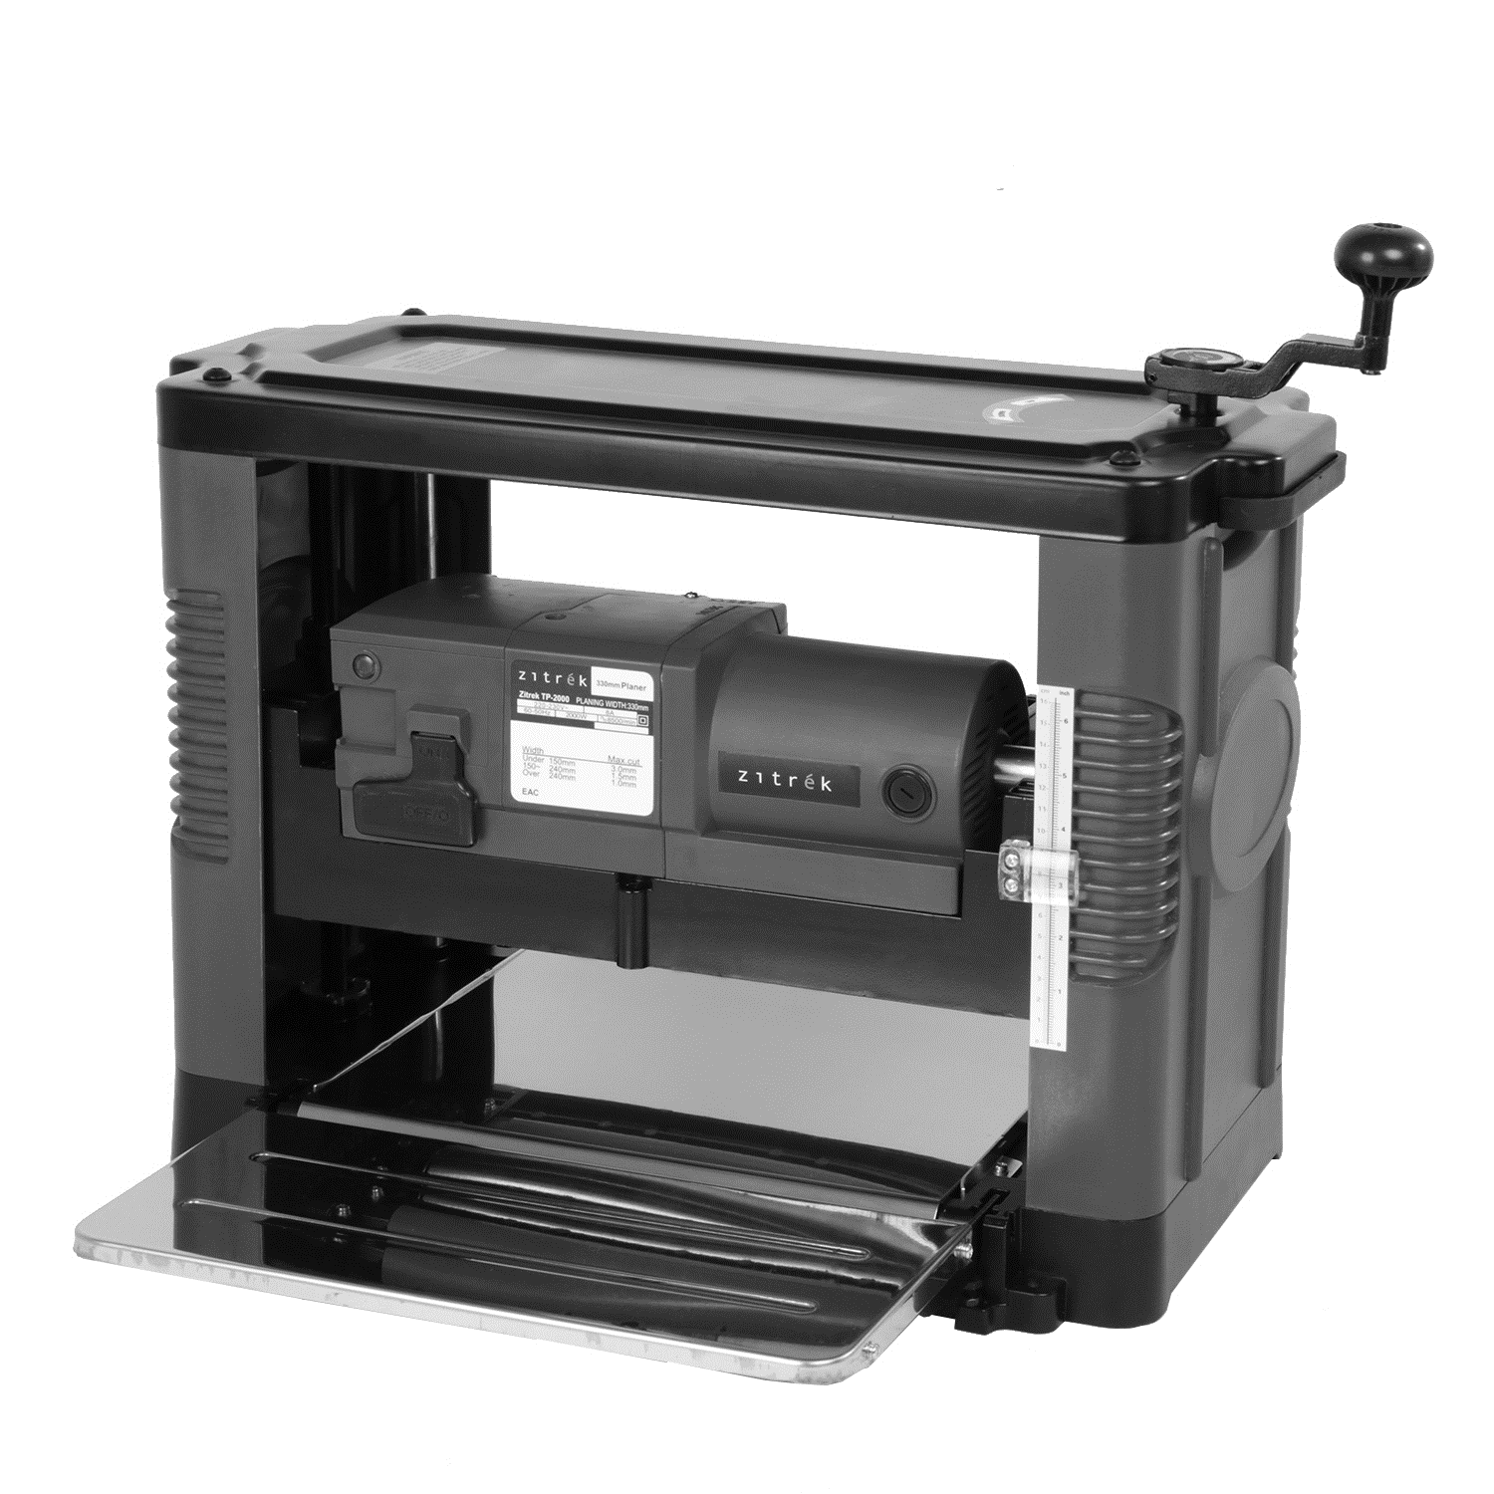
1
2
3
4
5
6
7
8
1 | Ручка установки глубины строгания | 5 | Двигатель высокой мощности
2 | Ручка для переноски | 6 | Выключатель
3 | Указатель толщины заготовки | 7 | Сигнальная лампочка
4 | Щеткодержатель | 8 | Удлинитель рабочего стол
*Может незначительно отличаться от рисунка. Производитель оставляет за собой право в любой момент вносить изменения в комплектацию, дизайн и характеристики, не ухудшающие качество товара.

ИНСТРУКЦИЯ ПО ТЕХНИКЕ БЕЗОПАСНОСТИ
ЭКСПЛУАТАЦИИ ИНСТРУМЕНТА
Данный инструмент относится к категории ручного электроинструмента и является оборудованием повышенной опасности.
Ознакомьтесь и строго соблюдайте нижеописанные правила техники безопасности.
Используйте инструмент только по его прямому назначению, указанному в руководстве по эксплуатации.
Вовремя проводите необходимое обслуживание. Любое изменение или модификация инструмента запрещается, так как это может привести к поломке и/или травмам.
Проверка инструмента
- Каждый раз перед использованием инструмента необходимо произвести его наружный осмотр на предмет целостности и отсутствия повреждений, надежности крепления узлов и деталей, целостности шнура питания.
Внимание!
Не допускается работа при любых неисправностях инструмента! Отключите инструмент от источника электропитания перед проведением любых регулировок, технического обслуживания, или при хранении.

Ус

тановленных данным паспортом.

Безопасность рабочего места
- Убедитесь в безопасности рабочего места: оно должно быть чистым и хорошо освещённым.
- Плохое освещение и захламление рабочего места могут привести к несчастным случаям.

Рабочая форма
- Используйте защитный головной убор при работе с инструментом.
- Используйте средства индивидуальной защиты органов дыхания при работе с пылеобразующими материалами.
- Всегда носите защитные очки.
- Не надевайте слишком большую широкую одежду при работе с инструментом.

Использование и уход
- Держите руки на безопасном расстоянии от движущихся деталей механизма.
- Избегайте попадания любых частей тела в движущиеся детали инструмента во время выполнения рабочих операций.
- Не оставляйте ручной электроинструмент без присмотра во время работы механизма.
- Запрещено работать инструментом под воздействием алкоголя или лекарств, которые могут повлиять на скорость вашей реакции.
- Не работайте с инструментом, когда Вы устали или не имеете возможности контролировать рабочий процесс.
- Будьте внимательны весь период работы.
- Запрещается использовать едкие химические вещества и жидкости для чистки инструмента.
- Не прилагайте излишних усилий к инструменту. Правильно подобранный инструмент позволит выполнить работу лучше и безопаснее с производительностью, на которую он рассчитан.
- Не пользуйтесь инструментом с неисправным выключателем. Любой инструмент с неисправным выключателем опасен и должен быть отремонтирован.
- Перед выполнением регулировок, сменой принадлежностей или хранением инструмента всегда отключайте его от источника питания во избежание риска случайного включения инструмента.
- Используйте инструмент, принадлежности, приспособления и насадки в соответствии с данными инструкциями и в целях, для которых он предназначен, учитывая при этом условия и вид выполняемой работы. Использование электроинструмента не по назначению может привести к возникновению опасной ситуации.

Электробезопасность
- Вилка инструмента должна соответствовать сетевой розетке. Никогда не вносите никаких изменений в конструкцию розетки. При использовании инструмента с заземлением не используйте переходники. Розетки и вилки, не подвергавшиеся изменениям, снижают риск поражения электрическим током.
- Избегайте контакта участков тела с заземленными поверхностями, такими как трубы, радиаторы, батареи отопления и холодильники. При контакте тела с заземленными предметами увеличивается риск поражения электрическим током.
- Не подвергайте инструмент воздействию дождя или влаги. Попадание воды в инструмент повышает риск поражения электрическим током.
- Аккуратно обращайтесь со шнуром питания. Никогда не используйте шнур питания для переноски, перемещения или извлечения вилки из розетки. Располагайте шнур на расстоянии от источников тепла, масла, острых краев и движущихся деталей. Поврежденные или запутанные сетевые шнуры увеличивают риск поражения электрическим током.
- При использовании инструмента вне помещения, используйте удлинитель, подходящий для этих целей. Использование соответствующего шнура снижает риск поражения электрическим током.
- Если инструмент приходится эксплуатировать в сыром месте, используйте линию электропитания, которая защищена прерывателем, срабатывающим при замыкании на землю (УЗО). (Устройство Защитного Отключения). Его применение уменьшит риск поражения электрическим током.

Нарушение техники безопасности или неправильное использование данного инструмента могут привести к серьезным травмам создать опасность возникновения пожара или взрыва.

Примечание:
Хранить инструмент необходимо в закрытых или других помещениях с естественной вентиляцией, где колебания температуры и влажность воздуха существенно меньше, чем на открытом воздухе в районах с умеренным и холодным климатом, при температуре не выше +40°С и не ниже -50°С, относительной влажности не более 80% при +25°С, что соответствует условиям хранения 5 по ГОСТ 15150-89.
Транспортировать инструмент можно любым видом закрытого транспорта в упаковке производителя или без нее, с сохранением изделия от механических повреждений, атмосферных осадков, воздействия химически-активных веществ и обязательным соблюдением мер предосторожности при перевозки хрупких грузов, что соответствует условиям перевозки 8 по ГОСТ 15150- 89.
ОПИСАНИЕ СБОРКИ И РАБОТЫ
Внимание!
Отключите инструмент от сети перед выполнением любых работ по техническому обслуживанию.

Внимание!
В связи с большим весом инструмента никогда не выполняйте его подъем/перемещение в одиночку, обратитесь за помощью. Никогда не поднимайте это изделие с помощью рабочих столов.

Распаковка и сборка
- Вскройте упаковку и выньте станок и его составные части из коробки. Удалите защитную смазку с поверхности металлических деталей с помощью мягких растворителей. Установите станок на плоскую поверхность.
Внимание!
Если станок внесен в зимнее время в отапливаемое помещение с улицы или из холодного помещения, не распаковывайте и не включайте его в течение 8 часов, чтобы он прогрелся до температуры окружающего воздуха. В противном случае станок может выйти из строя при включении из-за сконденсировавшейся влаги на холодных поверхностях элементов электродвигателя.

Установка станка
- Подготовьте ровную устойчивую горизонтальную поверхность, свободную от посторонних предметов.
- Станок необходимо устанавливать на хорошо освещенное место с наличием источника электропитания. Убедитесь, что места достаточно для протяжки заготовки по всей длине строгания.
- На основании предусмотрены четыре отверстия для монтажа станка к рабочему столу или верстаку.
- Станок можно перемещать в любое удобное место, держа его за ручки на левой и правой сторонах корпуса. Предварительно закройте удлинительные столы, подняв рабочую платформу.
- Перед перемещением убедитесь в том, что станок выключен, вилка шнура питания отсоединена от розетки электросети.
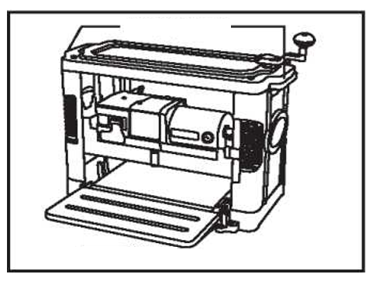
Регулировка роликов удлинителя стола
- Помните, перед любыми ремонтными и регулировочными работами необходимо отключить машину, переведя выключатель в положение «ВЫКЛ»; отсоединить вилку шнура питания от розетки электросети.
- Включайте машину после регулировочных или ремонтных работ, убрав весь инструмент и приняв все меры предосторожности.
- Поднимите рабочую платформу коленчатой рукояткой до предела так, чтобы вам было хорошо видно рабочую зону, и вы могли бы удобно работать над юстировкой удлинителей.
- Поместите ровный фугованный брусок длиной около 500 мм на рабочий стол и удлинитель, который предстоит юстировать (брусок не должен касаться второго удлинителя).
- Если рабочий стол и верхний край ролика удлинителя не совпадают по высоте, отрегулируйте высоту ролика (меняя угол установки удлинителя), ослабив контргайку и вращая винт, до момента совпадения на одной линии (нижняя плоскость бруска) верхних точек ролика и рабочего стола.
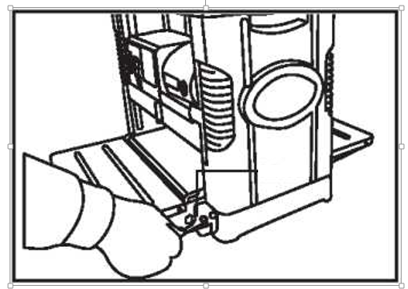
Проверка крепления и установки ножей
- Регулярно проводите заточку или замену ножей строгального вала. Затупленные ножи являются основной причиной некачественной обработки, перегрузки электродвигателя, поломки приводных элементов.

Эксплуатация
Включение
- Перед включением изделия в электрическую сеть убедитесь, что выключатель находится в положении «ВЫКЛ». Подключите изделие к электрической сети.
- Для включения изделия переведите выключатель в положение «ВКЛ».

Примечание: перед началом подачи заготовки дождитесь полной раскрутки барабана. Положите заготовку на передний ролик и начните подавать ее перпендикулярно барабану. Поддерживайте длинную заготовку, пока ее центр тяжести не достигнет барабана. Если Вы работаете один, в этот момент Вам следует перейти на заднюю сторону станка для приема длинного конца заготовки.
Строгание
- Всегда начинайте работу с легкого поверхностного прохода.
- Увеличивайте глубину строгания с последующими проходами. Помните, что чем меньше глубина строгания, тем более гладкая поверхность получается.
- Никогда не устанавливайте глубину строгания за один проход более максимально допустимого значения и не строгайте заготовки длиной менее 130 мм.
- Во время подачи и приема заготовки находитесь сбоку от приёмного отверстия.
- Во избежание перегрузки изделия примите во внимание, что чем больше ширина заготовки, тем меньше должна быть установленная глубина строгания.

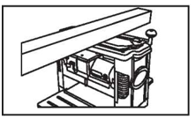
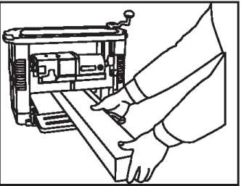

Примечание: Устанавливайте глубину строгания с учётом твёрдости древесины во избежание перегрузки. Для получения наилучших результатов, обрабатывайте заготовку до нужной толщины с обеих сторон.
Максимальная глубина резания зависит от ширины обрабатываемой детали. Если вам нужно удалить больше, чем указано в таблице, установите глубину резания меньше, чем это количество, и сделайте два или более прохода.
Ширина обрабатываемой детали | Максимальная глубина резания
Меньше 150 мм (5-7/8") | 3.0 мм (1/8")
150 мм (5-7/8") -240 мм (9-1 /2") | 1.5 мм (1/16")
240 мм (9-1/2") -304 мм (12") | 1.0 мм (3/64")
Таблица 1. Шаблон для регулировки глубины
Регулировка глубины строгания
Используйте шаблон для регулировки глубины, когда вам нужно более точно определить глубину резания. Для этого выполните следующие действия.
- Сильно нажмите на приспособление для настройки инструмента, чтобы соединить приспособление для настройки инструмента, лезвие и режущий вал. Затем отвинтите винты прижимного болта до упора.
- После установки полотна проверьте симметрию с помощью приспособления для наладки инструмента.
- Установите другое лезвие, как описано выше.
- Медленно вращайте барабан, нажимая на стопорную пластину, чтобы убедиться, что все в порядке.
- Затем установите крышку для стружки и боковую крышку.
Внимание!
Не включайте инструмент при снятой крышке для стружки.

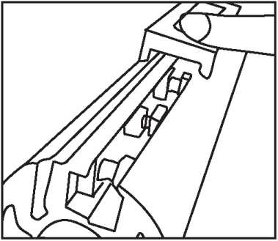
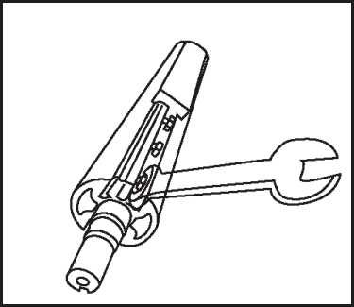

Выключение
- Для выключения изделия переведите выключатель в положение «ВЫКЛ».
- Для повышения безопасности труда во время работы следует держать крышку выключателя опущенной, но не закрытой.
- В случае экстренной ситуации незамедлительная остановка двигателя осуществляется ударом по крышке выключателя: крышка выключателя защелкивается – двигатель останавливается.

Техническое обслуживание и чистка
- Регулярно очищайте столы от опилок и, что более важно, от влаги.
- Нанесите небольшую порцию диспергирующего агента и протрите инструмент с помощью тряпки.
- Тщательно очистите пылесосом опилки со шпинделей регулировки высоты, узла ножей, корпусов ременных приводов, штифтов защиты от отдачи и вокруг микропереключателей.
- Работы по очистке и смазке проводятся только при отключенном питании.
- Всегда держите протяжные ролики, столы, кожухи и другие уязвимые части станка в чистоте. Накопление опилок, смолы на роликах подачи и прочего мусора может стать причиной потери точности, а также ухудшает протяжку заготовок и качество обработанной поверхности. Чистка после работы является обязательным условием точной работы станка.
- Удаляйте смолу и прочие загрязнения с подающих, вспомогательных роликов и рабочего стола, используя невоспламеняющиеся растворители. По мере необходимости смазывайте втулки скольжения протяжных роликов жидкими смазочными средствами (например, масло индустриальное).
- Плотно совмещаемые части, такие как прижимные планки и пазы ножевого вала, после разборки необходимо очищать щеткой от загрязнений и устанавливать на место их крепления слегка смазанными.
- Рекомендуемый уход за цепями роликов подачи сводится к обычному протиранию цепей «начисто».
- При наличии значительных отложений пыли, грязи и опилок покройте цепь тонким слоем масла (после очистки), но никогда не лейте масло непосредственно на цепь.

СРОК СЛУЖБЫ И УТИЛИЗАЦИЯ
При соблюдении требований, указанных в настоящем руководстве по эксплуатации и в гарантийном талоне, срок службы товара составляет 3 года.
По окончании срока службы возможно использование инструмента по назначению, если его состояние отвечает требованиям безопасности и инструмент не утратил свои функциональные свойства.
Не выбрасывайте инструмент, а также комплектующие и составные детали в бытовые отходы! Отслуживший свой срок инструмент должен утилизироваться в соответствии с Вашими региональными нормативными актами по утилизации электроинструментов и аккумуляторных батарей.
За подробной информацией о пунктах по сбору электроинструментов и аккумуляторных батарей обращайтесь в свой административный округ, в местную службу по переработке отходов или в магазин, в котором был куплен инструмент.

УСТРАНЕНИЕ НЕИСПРАВНОСТЕЙ
Возможные неисправности
Неисправность | Вероятная причина
Одновременное сгорание якоря и статора | Работа с перегрузкой электродвигателя.
Сгорание якоря с оплавлением изоляционных втулок.
Сгорание статора с одновременным оплавлением изоляционных втулок якоря.
Коррозия деталей изделия. | Небрежное обращение с инструментом при работе и хранении.
Проникновение внутрь инструмента жидкостей частиц строительных смесей, материалов
Механическое повреждение корпуса, узлов, деталей
Сильное загрязнение инструмента как внешнее, так и внутреннее

Возможные неисправности и методы их устранения
Неисправность | Вероятная причина |  | Действия по устранению
Двигатель не включается | Нет напряжения в сети питания/ АКБ разряжен |  | Проверьте наличие напряжения в сети питания/ проверьте заряжен ли АКБ
 | Неисправен выключатель |  | Обратитесь в специализированный сервисный центр для ремонта
 | Неисправен шнур питания
 | Изношены щетки
Повышенное искрение щеток на коллекторе | Изношены щетки |  | Обратитесь в специализированный сервисный центр для ремонта
 | Загрязнен коллектор
 | Неисправны обмотки ротора
 | Рабочий инструмент плохо закреплен |  | Закрепите правильно рабочий инструмент
Повышенная вибрация, шум | Неисправны подшипники |  | Обратитесь в специализированный сервисный центр для ремонта
 | Износ зубьев ротора или шестерни
Появление дыма и запаха горелой изоляции | Неисправность обмоток ротора или статора |  | Обратитесь в специализированный сервисный центр для ремонта
Двигатель перегревается | Загрязнены окна охлаждения электродвигателя |  | Прочистите окна охлаждения электродвигателя, предварительно отключив инструмент от сети питания
 | Электродвигатель перегружен |  | Снимите нагрузку и в течение 2-3 минут обеспечьте работу инструмента на холостом ходу при максимальных оборотах
 | Неисправен ротор |  | Обратитесь в специализированный сервисный центр для ремонта
Двигатель не развивает полную скорость и не работает на полную мощность | Низкое напряжение в сети питания | Проверьте напряжение в сети
 | Сгорела обмотка или обрыв в обмотке | Обратитесь в специализированный сервисный центр для ремонта
 | Слишком длинный удлинительный шнур | Замените удлинительный шнур на более короткий

Ошибки пользователя, ведущие к отказам
Действия, ведущие к отказу | Признак | Последствия
Перегруз | Повышенная температура корпуса, редуктора | Одновременный выход из строя статора, ротора
Продолжительная работа без перерывов на охлаждение | Повышенная температура корпуса, редуктора | Выход из строя статора, ротора

ГАРАНТИЙНЫЕ ОБЯЗАТЕЛЬСТВА

Гарантийный срок эксплуатации инструмента составляет 12 месяцев со дня продажи розничной сетью (магазином). Если инструмент эксплуатировался в коммерческих целях (профессионально), срок гарантии составляет 1 месяц со дня продажи.

Гарантийный ремонт осуществляется при соблюдении следующих условий:
1. Наличие кассового чека.
2. Предоставление неисправного инструмента в полном комплекте и в чистом виде.

Гарантийное обслуживание не предоставляется:
- На инструмент, у которого неразборчив или изменен серийный номер (при наличии);
- На последствия самостоятельного ремонта, разборки, чистки и смазки инструмента в гарантийный период (не требуемые по инструкции эксплуатации), о чем свидетельствуют, например, заломы на шлицевых частях крепежа корпусных деталей;
- На неисправности, возникшие в результате несообщения о первоначальной неисправности;
- На инструмент, который эксплуатировался с нарушениями инструкции по эксплуатации или не по назначению;
- На повреждения, дефекты, вызванные внешними механическими воздействиями, воздействием агрессивных средств и высоких температур или иных внешних факторов, таких как дождь, снег, повышенная влажность и др.;
- На неисправности, вызванные попаданием в инструмент инородных тел, небрежным или плохим уходом, повлекшими за собой выход из строя инструмента;
- На неисправности, возникшие вследствие перегрузки, повлекшие за собой выход из строя двигателя или других узлов и деталей, а также вследствие несоответствия параметров электросети номинальному напряжению;
- На неисправности, вызванные использованием неоригинальных запасных частей и принадлежностей;
- На недостатки изделий, возникшие вследствие эксплуатации с не устранёнными иными недостатками;
- На недостатки изделий, возникшие вследствие технического обслуживания и внесения конструктивных изменений лицами, организациями, не являющимися авторизованными сервисными центрами;
- На естественный износ изделия и комплектующих в результате интенсивного использования;
- На такие виды работ, как регулировка, чистка, смазка, замена расходных материалов, а также периодическое обслуживание и прочий уход за изделием, оговоренным в Руководстве (Инструкции по эксплуатации);
- Предметом гарантии не является неполная комплектация изделия, которая могла быть обнаружена при продаже изделия;

Гарантия не распространяется комплектующие и составные детали, являющиеся расходными и быстроизнашивающимися, к которым относятся:
- оснастка (сменные принадлежности), входящие в комплектацию или устанавливаемые пользователем, например, биты, удлинители, перемешивающие насадки и прочая сменная оснастка;
- аккумуляторные блоки.

Перечень сервисных центров Вы можете посмотреть на сайте: https://z3k.ru/service/
Перейти по ссылке можно отсканировав QR код:

Примечание:
Изготовитель/Экспортер: HENAN ZONGFINE MACHINERY EQUIPMENT CO., LTD
Адрес экспортера/изготовителя: Zhengzhou City, Henan Province, China
Импортер: ООО "ЗИТРЕК РУС"
Адрес импортера: 107078, Москва г, Новорязанская ул, дом 18
Тел. +7 (905) 518-81-22
E-mail: info@z3k.ru
Сделано в Китае
Дата производства указана на индивидуальной упаковке.
Соответствует требованиям
Технического регламента Таможенного союза "О безопасности низковольтного оборудования" (ТР ТС 004/2011)
Технического регламента Таможенного союза "О безопасности машин и оборудования" (ТР ТС 010/2011)
Технического регламента Таможенного союза "Электромагнитная совместимость технических средств" (ТР ТС 020/2011)
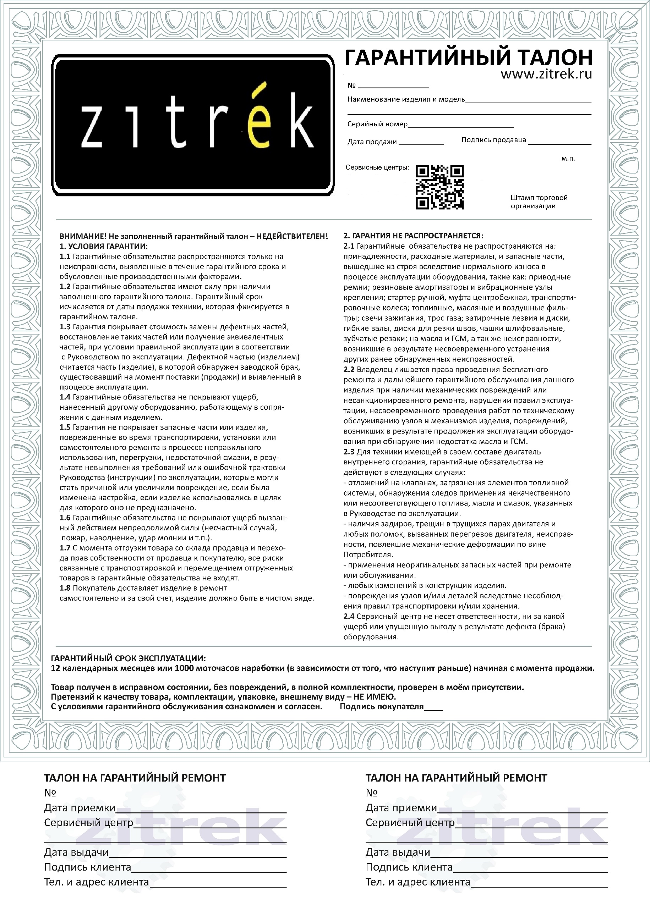
Изделие соответствует требованиям:
ТР ТС 004/2011
ТР ТС 010/2011
ТР ТС 020/2011

